Jl. By Pass Km 24 Anak air Batipuh Panjang Koto Tangah
Telp.(0751) 7054806 fax (0751) 40537
Website: www.pta-padang.go.id Email: admin@pta-padang.go.id
PENGADILAN TINGGI AGAMA PADANG

Nomor | : | W3-A/ /PL/IX/2022 | September 2022
Lampiran | : | 1 Set
Hal | : | Pengusulan Permohonan PSP BMN

Yth.
Kepala Badan Urusan Administrasi Mahkamah Agung RI
Up. Biro Perlengkapan Bagian Invetarisasi Kekayaan Negara
Jl Medan Merdeka Utara 9-13
JAKARTA

Assalamu’alaikum Warahmatullahi Wabarakatuh
Dalam rangka pelaksanaan ketentuan Peraturan Pemerintah Nomor 27 Tahun 2014 tentang Pengelolaan Barang Milik Negara /Daerah dan menindak lanjuti Peraturan Menteri Keuangan Nomor 87/PMK.06/206 tentang Perubahan atas Peraturan Menteri Keuangan nomor 246/PMK.06/2014 tentang Tata Cara Pelaksanaan Barang Milik Negara serta mempedomani Surat Kepala Biro Perlengkapan Badan Urusan Administrasi Mahkamah Agung RI nomor: 361/BUA.4/PL.07/08/2019 tanggal 16 Agustus perihal pengajuan permohonan Penetapan Status Penggunaan Barang Milik Negara pada Satuan Kerja Pengadilan Tinggi Agama Padang dengan nilai Perolehan sebesar Rp. 639.709.929,- (Enam Ratus Tiga Puluh Sembilan Juta Tujuh Ratus Sembilan Ribu Sembilan Ratus Dua Puluh Sembilan Rupiah).
Sebagai bahan pertimbangan dari bapak dalam memberikan persetujuan permohonan penetapan status ini kami sertakan kelengkapan data/dokumen pendukung berupa Daftar Barang Milik Negara dan dokumen Perolehan Barang Milik Negara yang diusulkan
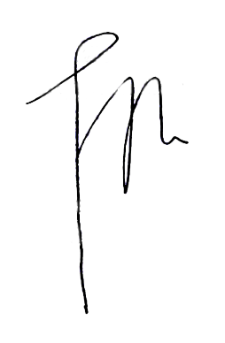
Demikian disampaikan, atas perhatian dan kerjasamanya diucapkan terima kasih.
Wassalam,
Sekretaris

H.Idris Latif, S.H., M.H.
NIP. 196404101993031002

Tembusan:
- Kepala Biro Perlengkapan Badan Urusan Administrasi Mahkamah Agung RI;

